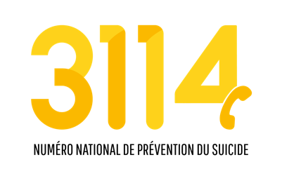
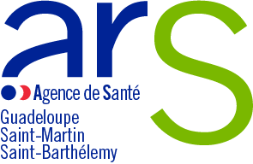


Gourbeyre, le 15 mars 2024

Communiqué de Presse

OUVERTURE DU CENTRE DE REPONSE 3114
GUADELOUPE et ÎLES DU NORD

Un centre de réponse Guadeloupe et Îles du Nord pour compléter le dispositif 3114

Le Centre de la Guadeloupe vient renforcer les 16 centres de réponse existants et répartis sur l’ensemble du territoire (Métropole et Outre-mer).
Centre de jour, il sera ouvert de manière continue 7/7J de 9h à 21h et permettra aux appelants de la Guadeloupe et des Îles du Nord, d’être pris en charge par des professionnels connaissant le territoire et ses nombreuses ressources, avec l’objectif d’apporter une réponse adaptée et de proximité.

En dehors de cette plage, les appels seront automatiquement redirigés vers le Centre de réponse 24h/24 du CHU de Montpellier.

Localisé au sein de l’EPSM de la Guadeloupe, le centre se trouve sous la coordination d’une médecin psychiatre, accompagnée d’un cadre de santé, d’une assistance sociale et d’une assistante médico-administrative. L’équipe des répondants, sera constituée de 6 infirmières de psychiatrie spécifiquement formées à la prévention du suicide et aux missions d’écoute, d’évaluation, d’orientation et d’intervention.

3114 : Numéro National de Prévention du Suicide

En 2021, dans la continuité de la feuille de route santé mentale et psychiatrie de 2018, le Ségur de la Santé a confirmé la mise en service, pour l’ensemble de la population française, d’un numéro national de prévention du suicide. Cette ligne d’appel nationale, ouverte officiellement le 1er octobre 2021, constitue une réponse essentielle à l’enjeu de l’accès et du maintien du lien avec le système de soins des personnes en souffrance.

Ce service, assuré par des professionnels de soins (psychologues ou infirmiers) spécifiquement formés permet, sur l’ensemble du territoire, 24H/24 et 7J/7, une prise en charge sanitaire des personnes ayant des idées suicidaires, depuis les premières idées de mort jusqu’à la crise suicidaire.
Elle permet également d’apporter une réponse aux personnes qui s’inquiètent pour un proche, aux personnes endeuillées par suicide ou encore aux professionnels de santé désirant en savoir plus sur la prévention du suicide ou ayant besoin d’un avis spécialisé.

Le 3114 c’est aussi un acteur en prévention du suicide : au côté des répondants, des chargés de réseau et des assistants sociaux œuvrent pour mobiliser les divers partenaires (sociaux, médico sociaux, associatifs) afin d’apporter une réponse adaptée aux ressources du territoire, faire réseau, s’inscrire dans une prévention partagée et enfin œuvrer en faveur de la réduction des inégalités sociales et territoriales de santé.

Le 3114 au cœur d’une Stratégie nationale de prévention du suicide.

Avec l’ouverture du 3114, la France a complété sa stratégie nationale de prévention du suicide impulsée par la feuille de route « Santé mentale et psychiatrie 2018 ». La France propose ainsi dorénavant des axes complémentaires tels que le dispositif VigilanS, le déploiement de réseaux Sentinelles, la prévention de la contagion suicidaire (www.papageno-suicide.com) et donc la mise en place du 3114 (www.3114.fr), le numéro national d’appel pour les personnes en détresse psychique.

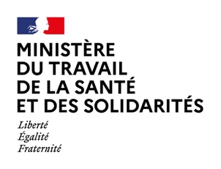

Contacts presse

Thomas Delbarre / Responsable Communication Pôle National 3114 / presse@3114.fr

Service Presse ARS-Guadeloupe / ars.guadeloupe@citronmer.com

Gourbeyre, le 15 mars 2024

Communiqué de Presse

OUVERTURE DU CENTRE DE REPONSE 3114
GUADELOUPE et ÎLES DU NORD

Un centre de réponse Guadeloupe et Îles du Nord pour compléter le dispositif 3114

Le Centre de la Guadeloupe vient renforcer les 16 centres de réponse existants et répartis sur l’ensemble du territoire (Métropole et Outre-mer).
Centre de jour, il sera ouvert de manière continue 7/7J de 9h à 21h et permettra aux appelants de la Guadeloupe et des Îles du Nord, d’être pris en charge par des professionnels connaissant le territoire et ses nombreuses ressources, avec l’objectif d’apporter une réponse adaptée et de proximité.

En dehors de cette plage, les appels seront automatiquement redirigés vers le Centre de réponse 24h/24 du CHU de Montpellier.

Localisé au sein de l’EPSM de la Guadeloupe, le centre se trouve sous la coordination d’une médecin psychiatre, accompagnée d’un cadre de santé, d’une assistance sociale et d’une assistante médico-administrative. L’équipe des répondants, sera constituée de 6 infirmières de psychiatrie spécifiquement formées à la prévention du suicide et aux missions d’écoute, d’évaluation, d’orientation et d’intervention.

3114 : Numéro National de Prévention du Suicide

En 2021, dans la continuité de la feuille de route santé mentale et psychiatrie de 2018, le Ségur de la Santé a confirmé la mise en service, pour l’ensemble de la population française, d’un numéro national de prévention du suicide. Cette ligne d’appel nationale, ouverte officiellement le 1er octobre 2021, constitue une réponse essentielle à l’enjeu de l’accès et du maintien du lien avec le système de soins des personnes en souffrance.

Ce service, assuré par des professionnels de soins (psychologues ou infirmiers) spécifiquement formés permet, sur l’ensemble du territoire, 24H/24 et 7J/7, une prise en charge sanitaire des personnes ayant des idées suicidaires, depuis les premières idées de mort jusqu’à la crise suicidaire.
Elle permet également d’apporter une réponse aux personnes qui s’inquiètent pour un proche, aux personnes endeuillées par suicide ou encore aux professionnels de santé désirant en savoir plus sur la prévention du suicide ou ayant besoin d’un avis spécialisé.

Le 3114 c’est aussi un acteur en prévention du suicide : au côté des répondants, des chargés de réseau et des assistants sociaux œuvrent pour mobiliser les divers partenaires (sociaux, médico sociaux, associatifs) afin d’apporter une réponse adaptée aux ressources du territoire, faire réseau, s’inscrire dans une prévention partagée et enfin œuvrer en faveur de la réduction des inégalités sociales et territoriales de santé.

Le 3114 au cœur d’une Stratégie nationale de prévention du suicide.

Avec l’ouverture du 3114, la France a complété sa stratégie nationale de prévention du suicide impulsée par la feuille de route « Santé mentale et psychiatrie 2018 ». La France propose ainsi dorénavant des axes complémentaires tels que le dispositif VigilanS, le déploiement de réseaux Sentinelles, la prévention de la contagion suicidaire (www.papageno-suicide.com) et donc la mise en place du 3114 (www.3114.fr), le numéro national d’appel pour les personnes en détresse psychique.

Contacts presse

Thomas Delbarre / Responsable Communication Pôle National 3114 / presse@3114.fr

Service Presse ARS-Guadeloupe / ars.guadeloupe@citronmer.com

